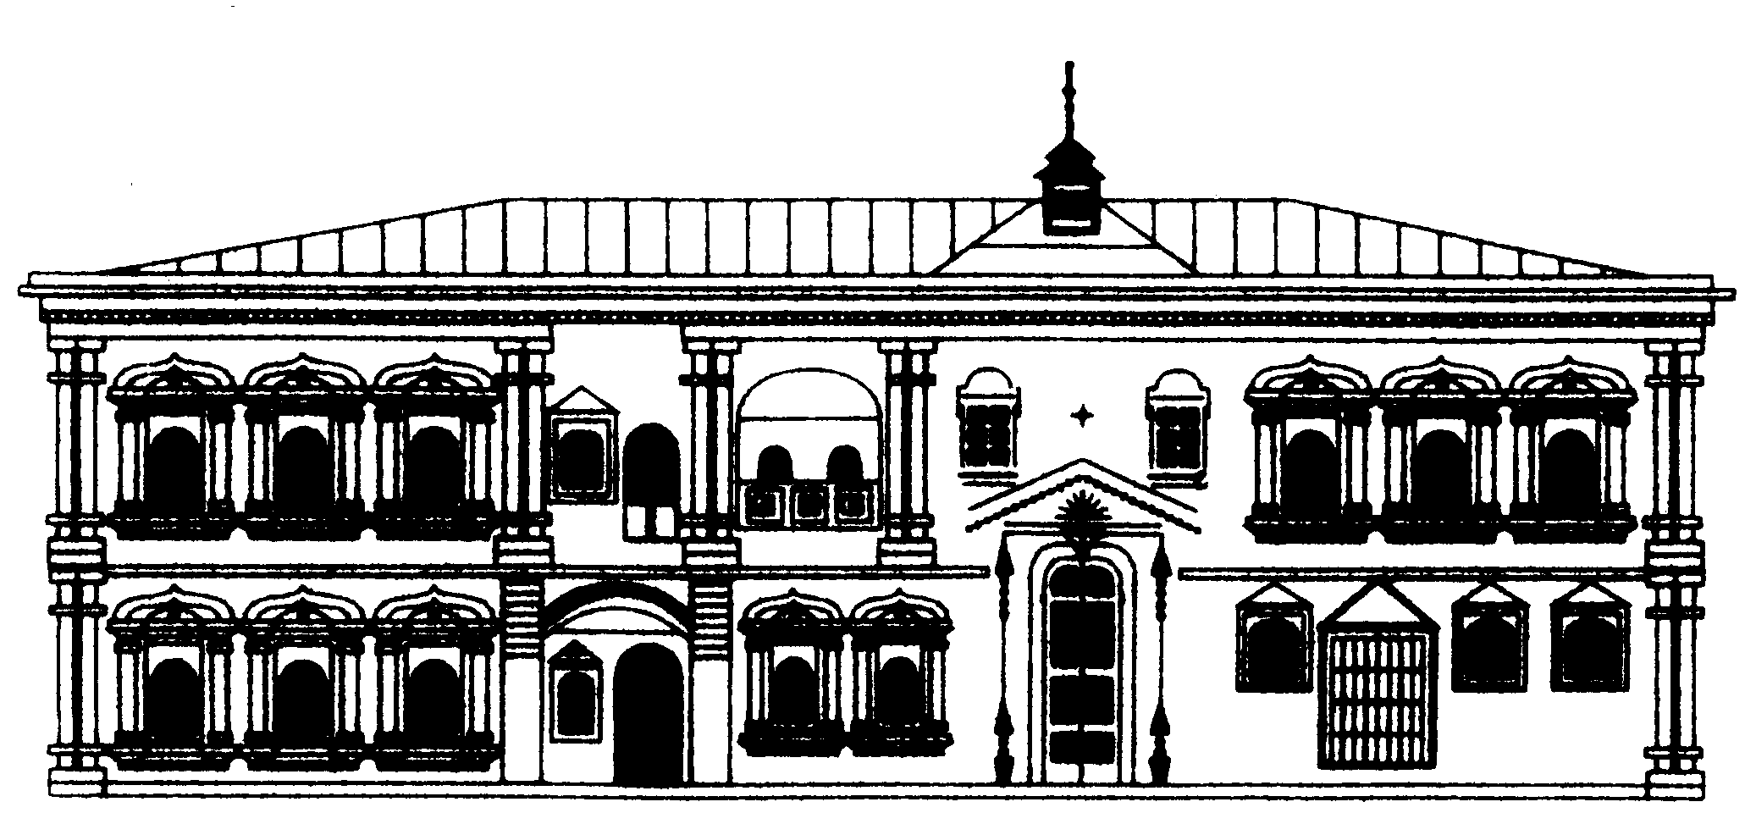 | МИНИСТЕРСТВО КУЛЬТУРЫ РОССИЙСКОЙ ФЕДЕРАЦИИ  Федеральное государственное бюджетное  учреждение культуры  «Государственный Российский Дом  народного творчества имени В.Д. Поленова»
101000, Москва, Центр, Сверчков пер., д.8, стр.3
тел: (495) 628-40-87 E-mail: grdnt@rusfolk.ru
№23
«19» января 2026 г. | Директорам домов (центров) народного творчества, учреждений культуры и образования субъектов Российской Федерации, руководителям оркестров и ансамблей народных инструментов

Уважаемые коллеги!

В соответствии с планом учебных мероприятий Государственного Российского Дома народного творчества имени В.Д. Поленова с 7 по 11 апреля 2026 г. в г. Москве в очном/дистанционном формате проводится Всероссийский семинар-практикум для руководителей оркестров и ансамблей народных инструментов. В программе обучения: посещение ХХIII Всероссийского фестиваля-конкурса современной музыки для Русского национального оркестра, репетиций профессиональных и учебных музыкальных коллективов, лекции, мастер-классы, встречи с ведущими деятелями народно-инструментального искусства.
К участию в семинаре приглашаются методисты региональных Д(Ц)НТ, курирующие жанр народно-инструментального искусства, руководители, дирижеры, педагоги оркестров и ансамблей народных инструментов учреждений культуры и образования. Для обмена опытом участникам семинара необходимо направить видеозапись своего коллектива с целью ознакомления и обмена опытом в рамках семинара, продолжительностью до 10 минут (видеоматериалы должны быть направлены в виде ссылок на облачные сервисы и файлообменники: Яндекс диск, Облако Mail.ru; видео и стереозвук хорошего качества, без посторонних шумов).
Для участия в семинаре необходимо не позднее 03 апреля 2026 года направить e-mail: music-rusfolk@yandex.ru направить анкету-заявку (образцы для очной/дистанционной формы обучения размещены на официальном сайте: http://www.rusfolk.ru/). Командировочные расходы: оплата проезда до г. Москвы и обратно, питание, проживание — за счет направляющей стороны. Стоимость дистанционного обучения составляет 5 750 руб, очного обучения — 9750 руб. Участникам дистанционного обучения выдается Сертификат о повышении профессионального мастерства в объеме 36 час., участникам очного обучения выдается Сертификат о повышении профессионального мастерства в объеме 72 час. Оплата производится по безналичному расчету на основании Договора оферты или Договора на оказание услуг (образцы Договоров для очной/дистанционной формы обучения размещены на официальном сайте). В случае заключения Договора на услуги, необходимо Договор м Акт предоставить по приезде или отправить Почтой России по адресу: 101000, г. Москва, Сверчков пер. д, 8, стр. 3, Вызовы-подтверждения об участии будут направлены по мере поступления заявок. Справки по тел. в Москве: (495) 621-79-67 (Цеп Анатолий Иванович, Сизых Денис Юрьевич).

Директор, член Совета при Президенте
Российской Федерации по межнациональным
отношениям, член Комиссии РФ по делам ЮНЕСКО,
заслуженный деятель искусств РФ, профессор Т.В. Пуртова

